*樣本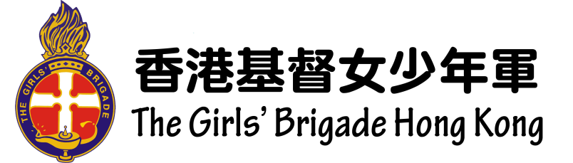*

**遺失信**

敬啟者︰

茲證明第　　　分隊隊員姓名 　　　 ，不慎遺失香港基督女少年軍活動2024 G.B.籌款券之籌款券存根___張(編號︰　 　　 )。本人深感抱歉。

此致

香港基督女少年軍負責導師

老師

隊員家長姓名︰

隊員家長簽署：

2024年 月 日